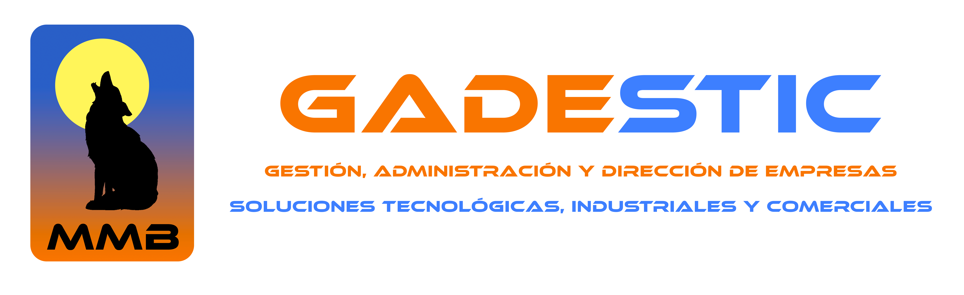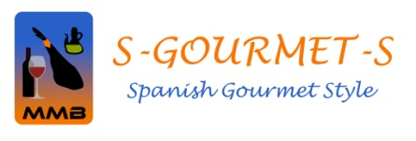

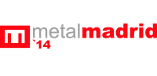

VALORACIÓN PARTICIPACIÓN

ORGANIZACIÓN: MMB GADESTIC, S.L.
LUGAR: IFEMA - MADRID
FECHAS. 29-30 OCTUBRE 2014
CATERING: S-GOURMET-S

PARTICIPANTES:

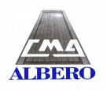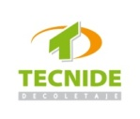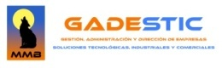

CONSTRUCCIONES MECÁNICAS ALBERO
INELCA
NAGAMOHR
POLISOL
TALLERES RICARDO GARCIA, S.L.
TÉCNICA DEL DECOLETAJE, S.L.
MMB GADESTIC, S.L.

Madrid, 05-11-2014

VALORACIÓN PARTICIPACIÓN

ORGANIZACIÓN GENERAL MMB GADESTIC

COMUNICACIÓN PREVIA | COMUNICACIÓN DURANTE EVENTO | CATERING | ALOJAMIENTO | MATERIAL GRÁFICO
9,66 | 9,00 | 9,33 | 10 | 9,00

VALORACIÓN MEDIA ORGANIZACIÓN GENERAL MMB GADESTIC : 9,40

STAND

DISEÑO | UBICACIÓN | COSTE | LIMPIEZA | MATERIAL GRÁFICO
8,66 | 8,33 | 8,33 | 8,00 | 8,66

VALORACIÓN MEDIA STAND: 8,40

CONTACTOS OBTENIDOS

CALIDAD CONTACTOS EN STAND (NO PROGRAMADOS) | CALIDAD CONTACTOS | Nº DE CONTACTOS OBTENIDOS | CONTACTOS POTENCIALES | GRADO DE POTENCIALIDAD
7,66 | 7,33 | 96 | 30 | 31,25 %

VALORACIÓN MEDIA CONTACTOS OBTENIDOS: 7,5

IMPRESIÓN GENERAL

INTERÉS PARA SU EMPRESA DE LA FERIA | CALIDAD EMPRESAS DE LA COMPETENCIA | PODER CONVOCATORIA DE LA FERIA | ORGANIZACIÓN METALMADRID
8,33 | 7 | 8,33 | 8,66

VALORACIÓN MEDIA IMPRESIÓN GENERAL: 8,08

VALORACIÓN MEDIA PARTICIPACIÓN: 8,35
COMENTARIOS DE LOS PARTICIPANTES

Después de la experiencia en esta feria, volveríais a participar con ESPACIO SUBCONMEETING en alguna otra feria o encuentro B2B?

El 100% de los participantes respondieron que sí.

Consideráis que la participación dentro de ESPACIO SUBCONMEETING es más ventajosa que de manera individual?

El 100% de los participantes respondieron que sí.

Recomendaríais la participación a otras empresas dentro de ESPACIO SUBCONMEETING?

El 100% de los participantes respondieron afirmativamente a esta pregunta.

Otros comentarios.

“Feria excesivamente centrada en la maquinaria y herramienta”

“Aumentar la promoción y el espacio dedicado a la parte de Subcontratación Industrial.”

Agradecimientos.

Todos los que formamos MMB GADESTIC y ESPACIO SUBCONMEETING agradecemos los comentarios recibidos haciendo constar un hecho fundamental, la participación la hacemos entre tod@s y es gracias a esta colaboración por lo que las cosas salen bien, nosotros lo único que hacemos es organizar todas las posibles ideas y ponerlas en orden. Por supuesto, también felicitar a la organización de Metalmadrid y no tanto a la de Ifema, donde la rigidez de las normas hace que se tenga que pasar por algunos momentos desagradables.MUCHAS GRACIAS A TOD@S y os esperamos en el próximo encuentro.

